객체지향프로그래밍 및 실습

20192875

조성현

|  |  |  |  |  |  |  |  |
| --- | --- | --- | --- | --- | --- | --- | --- |
| 2 | 4 | 6 | 8 | 10 | 12 | 14 | 16 |
| O | O | O | O | O | O | O | O |

2.

|  |
| --- |
| public class HW_3_2 {  public static void main(String [] args){  int n [][] = {{1}, {1,2,3},{1},{1,2,3,4},{1,2}};  for(int i=0; i<n.length;i++){  for(int j=0; j<n[i].length; j++){  System.*out*.print(n[i][j] + " ");  }  System.*out*.println();  }  } } |

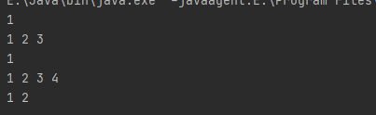

부연 설명

배열의 크기를 리턴하는 length를 이용하여 해결함

4.

|  |
| --- |
| import java.util.Scanner; public class HW_3_4 {  public static void main(String[] args){  Scanner scanner = new Scanner(System.*in*);  System.*out*.print("소문자 알파벳 하나를 입력하시오>>");  String ch=scanner.next();  char c=ch.charAt(0);  for(int i=c; i>=97;i--){  for(int j=97;j<=i;j++){  System.*out*.print((char)j);  }  System.*out*.println();  }  } } |

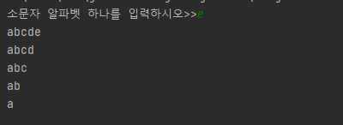

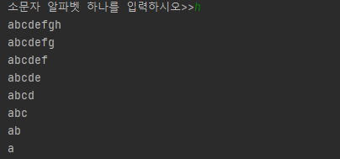

부연 설명

문자열의 첫번째 문자를 리턴하는 charAt을 이용함

6.

|  |
| --- |
| import java.util.Scanner; public class HW_3_6 {  public static void main(String[] args) {  Scanner scanner = new Scanner(System.*in*);  System.*out*.print("금액을 입력하시오>>");  int money= scanner.nextInt();   int [] unit = {50000, 10000, 1000, 500, 100, 50, 10, 1};   for(int i = 0; i<unit.length;i++){  if(money/unit[i]==0) continue;  System.*out*.println(unit[i]+"원 짜리 : " + money/unit[i]+"개");  money= money - (money/unit[i] * unit[i]);  }   } } |

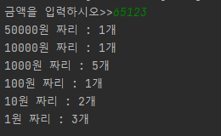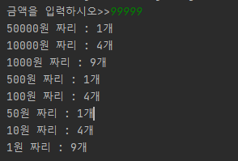

부연설명

배열을 이용하고, 몫 연산자를 이용하여 계산함

8.

|  |
| --- |
| import java.util.Scanner; public class HW_3_8 {  public static void main(String[] args) {  Scanner scanner = new Scanner(System.*in*);  System.*out*.print("정수 몇개?? >>");  int num=scanner.nextInt();  while(true){  if(num<=100) break;  System.*out*.print("입력하신 정수가 100보다 큽니다! 다시 입력해주세요>>");  num=scanner.nextInt();  }  System.*out*.println();  int tmp=1;  int [] arr = new int[num]; //랜덤 정수를 받을 정수 배열  arr[0] = ((int)(Math.*random*()*100+1)); // 1~100 사이의 랜덤 정수를 arr[0]에 넣음  for (int i = 1; i<num;i++){  tmp=((int)(Math.*random*()*100+1)); //1~100사이의 랜덤 정수를 생성  for(int j=0;j<i;j++){ //앞 배열과 겹치는 것이 있는지 확인  while(true){ //같은 것이 있으면 다시 랜덤 정수 생성후 확인  if(arr[j] != tmp) {  break;  }  tmp=((int)(Math.*random*()*100+1));  j=0;  }  }  arr[i]=tmp; //같은 숫자가 없는 랜덤 정수를 배열에 넣어줌  System.*out*.print(arr[i]+ " ");  if(i%10==0) System.*out*.println();  }  } } |

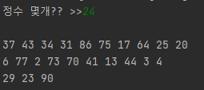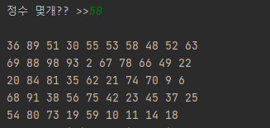

부연 설명

랜덤함수를 이용하여 랜덤값을 추출하고 배열과 같은 숫자가 없는지 0번째 인덱스부터 지금까지 넣은인텍스 수 만큼 검사한 다음 겹치는 것이 없으면 넣고 있으면 다시 랜덤 수를 추출하고 다시 처음부터 검사함.

10.

|  |
| --- |
| public class HW_3_10 {  public static void main(String[] args) {  int [][] arr = new int[4][4];  for(int i = 0; i<10;) {  int tmp1 = (int) ((Math.*random*() * 10) % 4);  int tmp2 = (int) ((Math.*random*() * 10) % 4);  if (arr[tmp1][tmp2] == 0) {  arr[tmp1][tmp2] = (int) (Math.*random*() * 10 + 1);  i++;  }  }  for(int i=0;i<arr.length;i++){  for(int j=0;j<arr[i].length;j++){  System.*out*.print(arr[i][j]+" ");  }  System.*out*.println();  }  } |

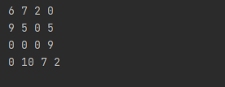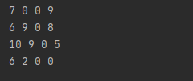

부연 설명

처음 2차원 배열을 생성했을 때 기본적으로 0으로 초기화 되어있는 것을 이용하여 좌표가 0이 면 랜덤값을 집어넣고 0이 아니면 다시 랜덤좌표를 생성하여 총 10개가 들어가게 한다.

12.

|  |
| --- |
| public class HW_3_12 {  public static void main(String[] args) {  int sum=0;  for(int i=0;i<args.length;i++){  try {  sum += Integer.*parseInt*(args[i]);  }  catch(NumberFormatException e){  ;  }  }  System.*out*.print(sum);  } } |

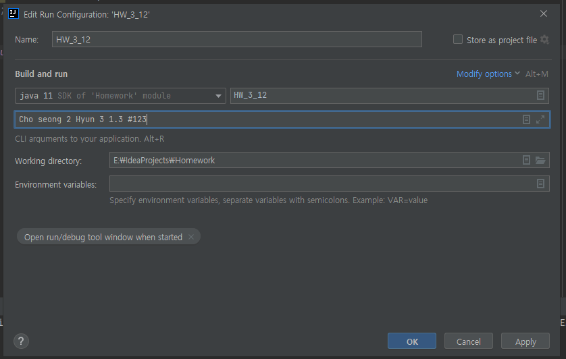



부연 설명

args의 문자열 배열에서 Interger.ParseInt로 정수만 뽑아오고 나머지는 예외처리문으로 넘어갔다.

14.

|  |
| --- |
| import java.util.Scanner; public class HW_3_14 {  public static void main(String[] args) {  Scanner scanner = new Scanner(System.*in*);  String [] course = {"Java", "C++", "HTML5", "컴퓨터구조", "안드로이드"};  int [] score = {95, 88, 76, 62, 55};  while(true) {  System.*out*.print("과목이름>>");  String name = scanner.next();  if(name.equals("그만")){  break;  }  for(int i=0;i<course.length+1;i++){  if(i==5) {  System.*out*.println("없는과목입니다!");  break;  }  if(course[i].equals(name)){  System.*out*.println(course[i]+"의 점수는 "+score[i]);  break;  }  }  }  } } |

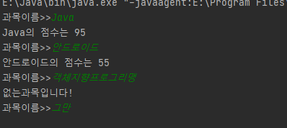

부연 설명

String 클래스의 equals함수를 이용하여 과목명이랑 비교하였음

16

|  |
| --- |
| import java.util.Scanner; public class HW_3_16 {  public static void main(String[] args) {  Scanner scanner= new Scanner(System.*in*);  String [] str = {"가위", "바위" ,"보" };  System.*out*.println("컴퓨터와 가위 바위 보 게임을 합니다!");  while (true){  System.*out*.print("가위 바위 보>>");  String user=scanner.next();  if(user.equals("그만")) break;  int n = (int)(Math.*random*()*3);  System.*out*.print("사용자 = "+user +" 컴퓨터 = "+str[n]);  if(str[n].equals(user)) System.*out*.println(", 비겼습니다!");   else if(str[n].equals("가위")){ //컴퓨터가 가위  if(user.equals("바위")) System.*out*.println(", 이겼습니다^^");  else{System.*out*.println(", 졌습니다ㅜㅜ");}  }  else if(str[n].equals("바위")){ //컴퓨터가 바위  if(user.equals("가위")) System.*out*.println(", 졌습니다ㅜㅜ");  else System.*out*.println(", 이겼습니다^^");  }  else{ //컴퓨터가 보  if(user.equals("가위")) System.*out*.println(", 이겼습니다^^");  else System.*out*.println(", 졌습니다ㅜㅜ");  }  }  } } |

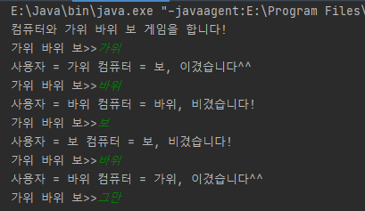

부연설명

랜덤함수를 이용하여 컴퓨터가 무엇을 내는지 정하고, equals함수를 이용하여 if문 을 만들어 가위바위보 부분을 만들음